昨今のスマートフォンの高機能化に伴い、サイクルコンピュータもスマホで出来る時代となりました。 5年間ほどGARMINのGPSサイクルコンピュータを使用していましたが、この度スマホをサイクルコンピュータ化してみましたのでその使用感などをご報告したいと思います。

【準備編】
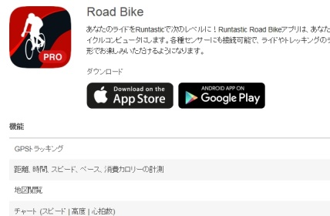 ※RS1
アプリは定番のRuntastic Road Bike。 無料版もありますが、信号待ちや休憩で停止した際の一時停止機能が無いので、500円の有料版をインストールです。

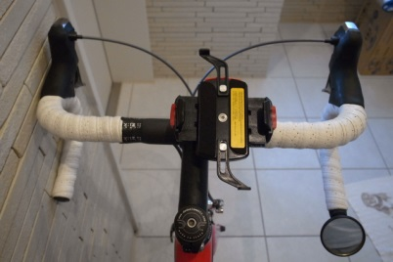 ※BC1
ミノウラのスマートフォンホルダはワンタッチでスマホを装着できる優れもの。 しっかり取りつき、現時点でのベストチョイスです。

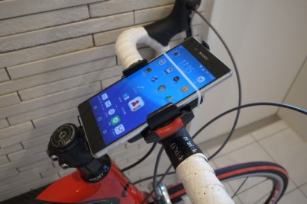 ※BC３
シリコンバンドも付属しているので脱落の心配はありません。

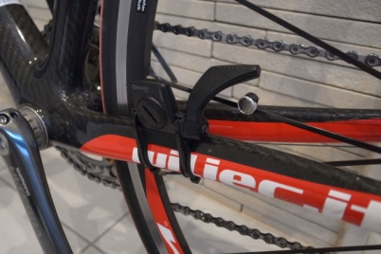 ※BC4
自転車にケイデンス・スピードセンサを取り付けます。
数社から発売されていますが、キャットアイ社のBluetooth対応のセンサを購入しました。
この一体型センサはマグネットと距離の微調整ができます。 これが非常に重要で、この調整ができないタイプは正確な信号が出力されません。

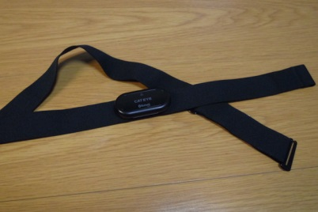 ※Htm
最後にBluetooth対応の心拍計と共にスマホとペアリングします。
身長・体重などデータを入力し準備完了です。

【使用感】
いつもの荒川コースを走ってみました。
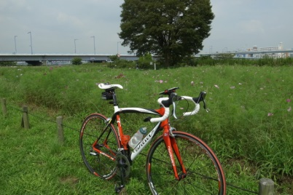 ※BC5
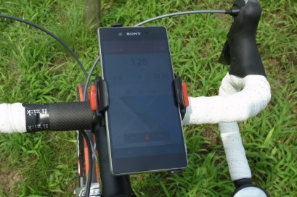 ※BC6
直射日光の下だとちょっと見難いでね。
私のスマホの場合、3時間ちょっとでバッテリーが空になってしまいます。 画面を明るくするとバッテリーの消費がさらに激しくなりますので、今後のバッテリーに進化に期待です。
速度・ケイデンス・心拍数・走行距離が表示されます。 表示レイアウトが自由に選べればさらに良いのですが。

【データロギング】
これがスマホをサイコン化した最大の目的でした。
GARMINのサイコン等は、走行後パソコンと繋いで充電とデータ移動をする必要がありました。 これが地味にメンドクサイ、、、
しかしスマホでなら管理が楽々です。

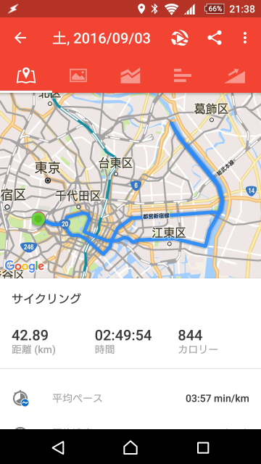 ※smp
履歴はスマホの画面でマップと共に表示されます。

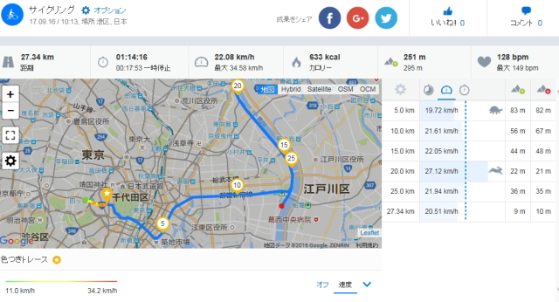 ※PC1
Runtasticのウェブサイトにマイページを作成すればもちろんPCでの閲覧もできます。

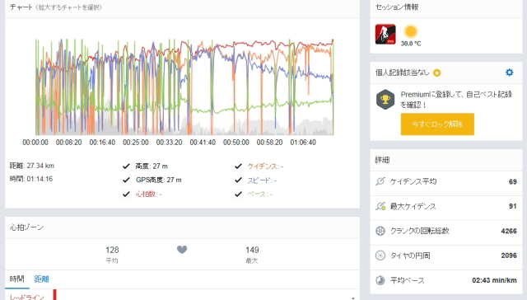 ※PC2

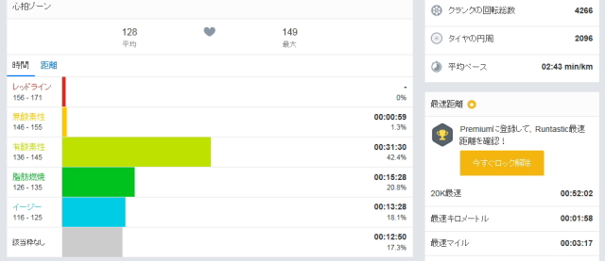 ※PC3
自分の走行データを多面的に確認する事ができます。

【まとめ】
良い点
- スマホがあれば、GPSサイコンを購入するより安く済む。
- データの履歴管理がラク。

悪い点
- バッテリーの消費が激しく、スマホ機種にもよるが走行距離50kmのランが限界。
- 使用中、スマホを他の目的に使うとセッションが切断される。
- データの表示が不安定。 GPSデータと表示距離に差が出たり、信号待ち時間がカットされない場合がある。（平均走行速度がべらぼうに遅くなる）

走行データを振り返ると、一喜一憂で励みになったりちょっと落ち込んだりしますが、今やサイクルコンピュータは私にとって手放せない存在です。
バッテリーやソフトの技術的な問題は今後改善の方向に向かうでしょう。
楽しい自転車ライフの手助けに、皆さんも是非 検討されてはいかがでしょうか。

